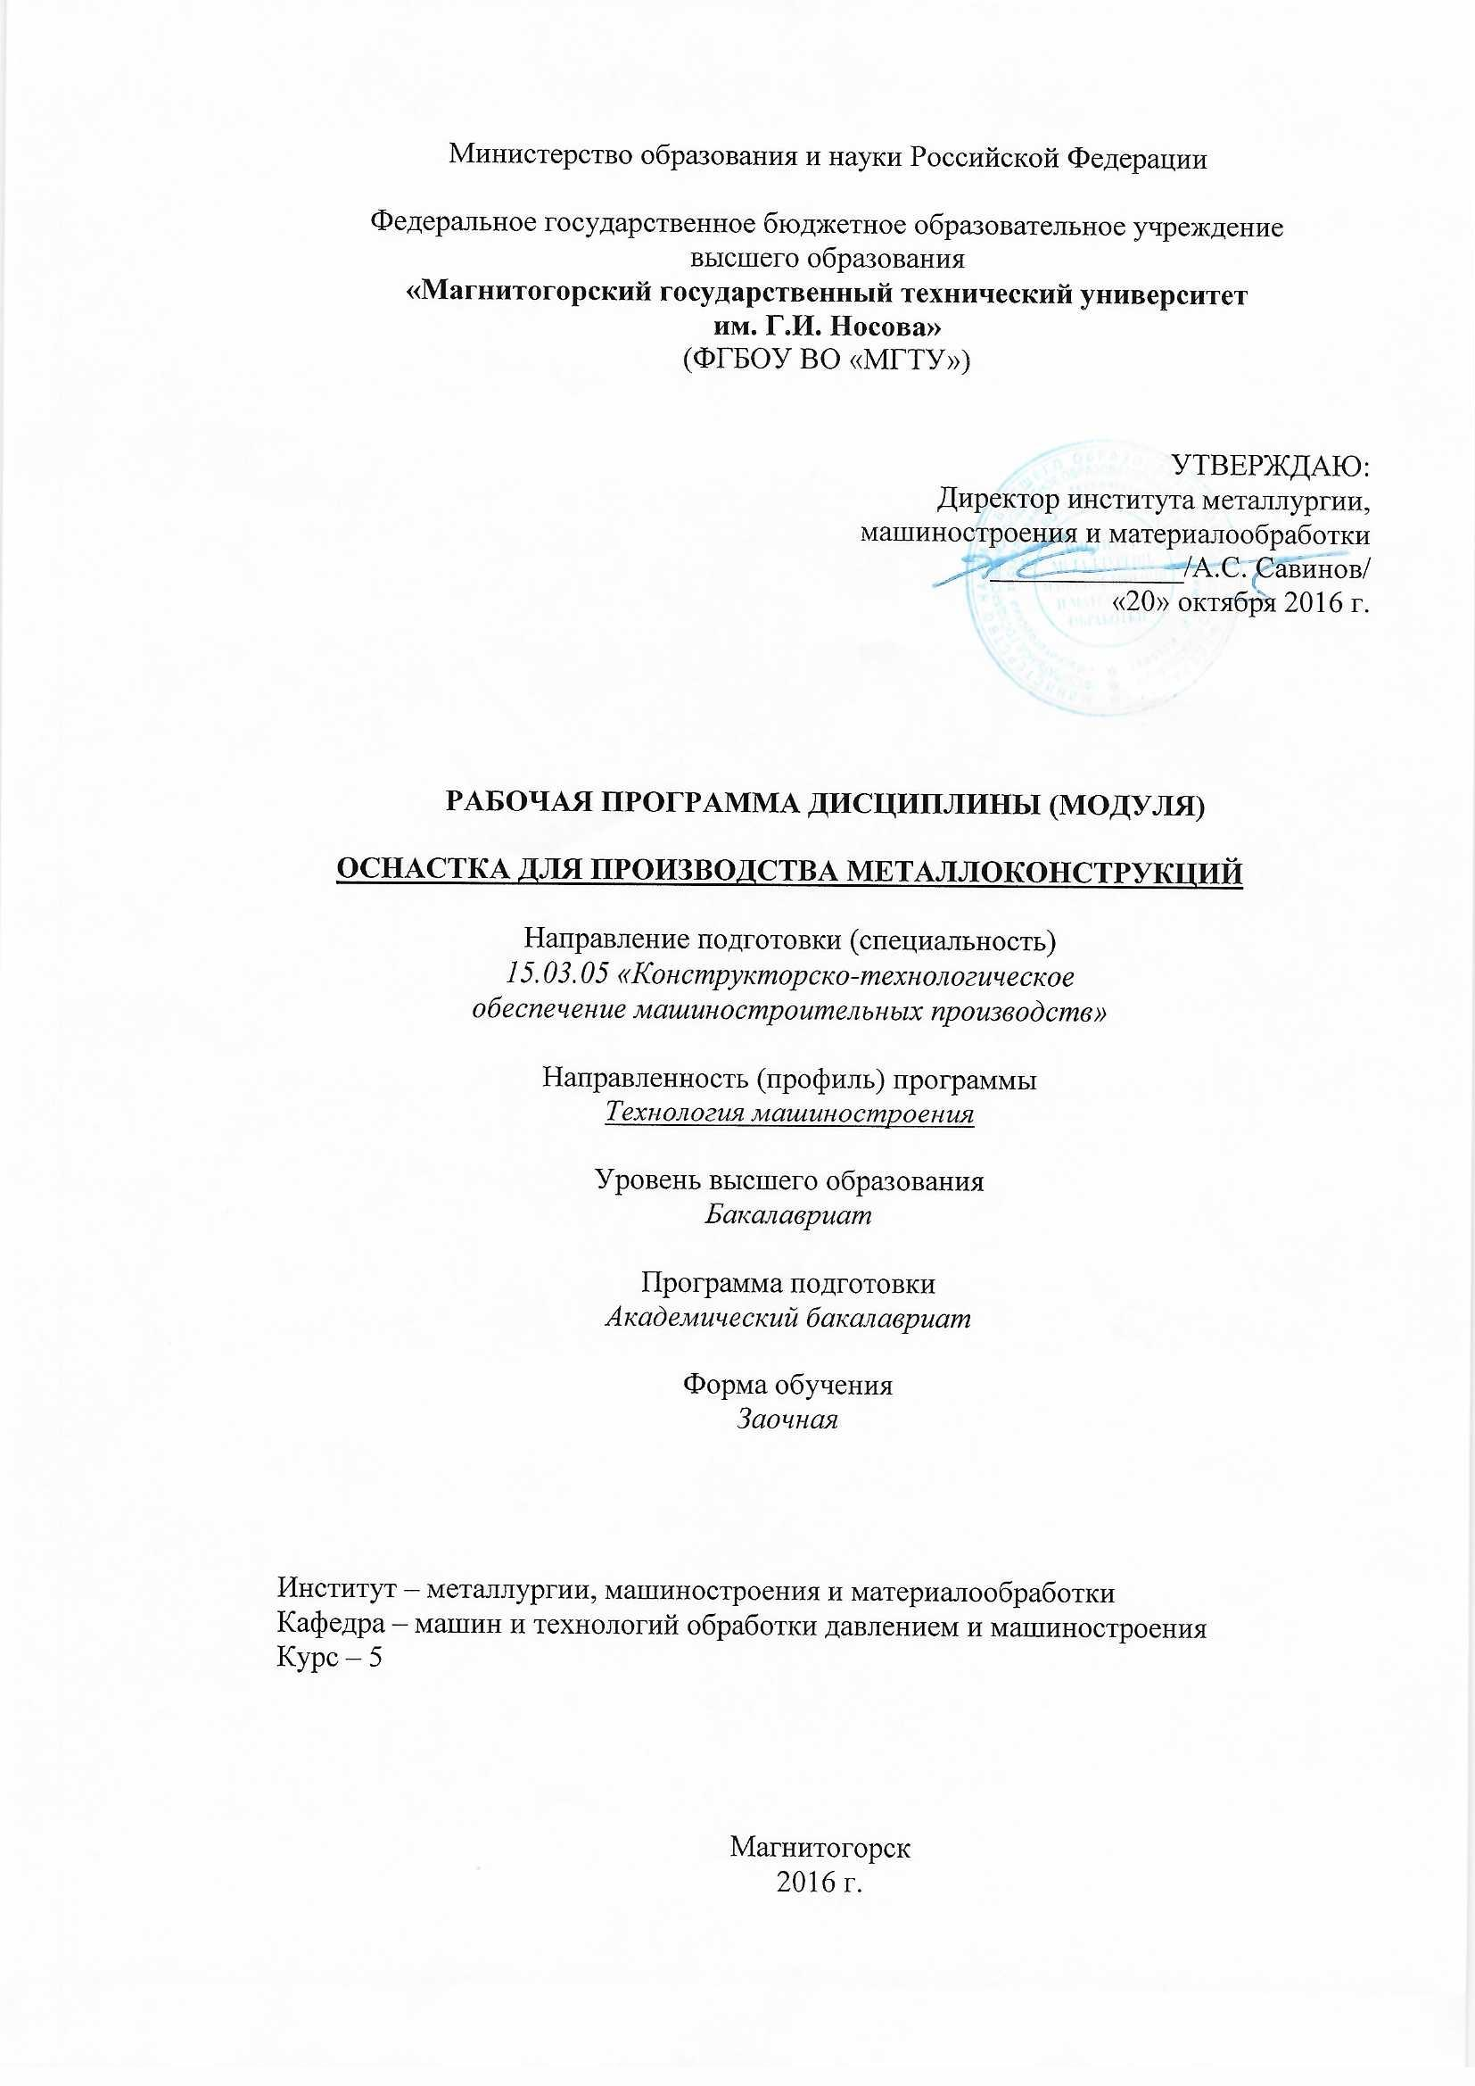
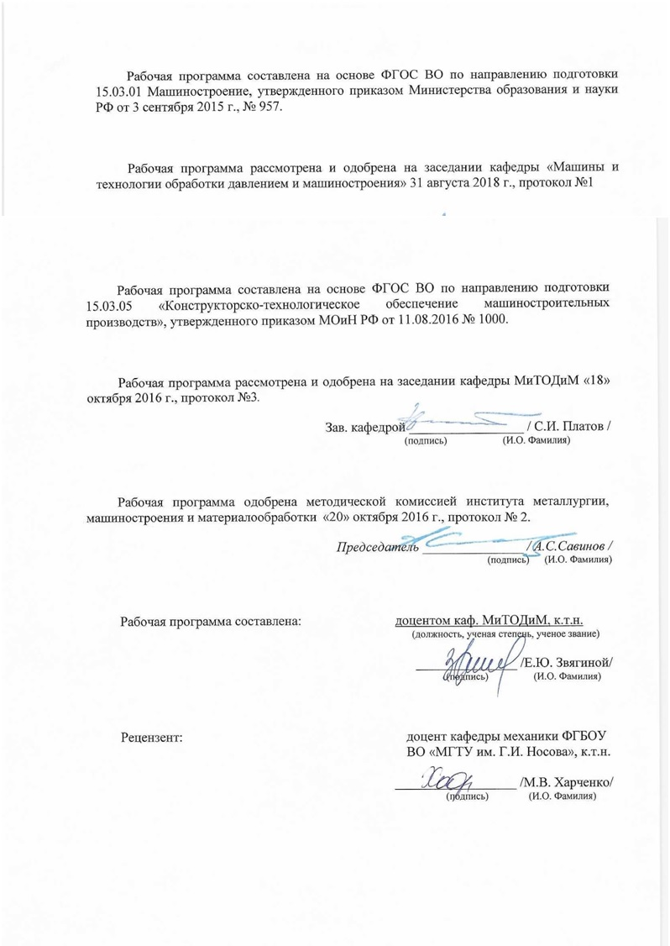
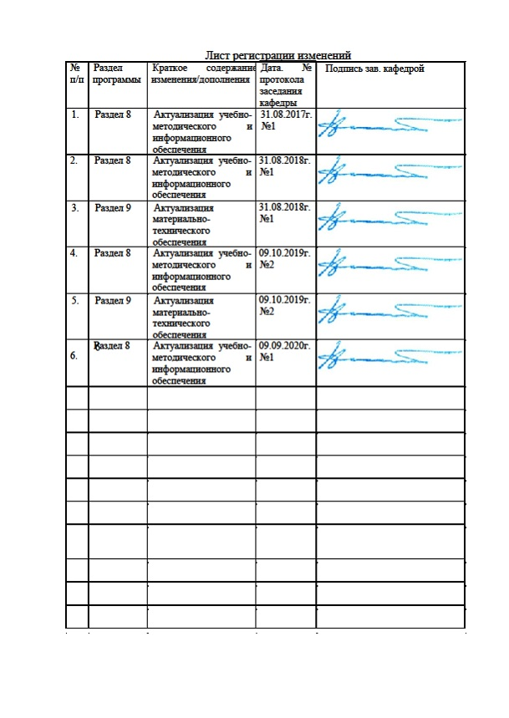
1 Цели освоения дисциплины (модуля)
Целями преподавания дисциплины (модуля) «Оснастка для производства металлоконструкций» является формирование у студентов основ технических знаний; усвоение ими комплекса универсальных приемов, методов, разновидностей данной технологии и технологического обеспечения; приобретение навыков анализа и оптимизации конструкции оснастки для изготовления металлоконструкций.

2 Место дисциплины (модуля) «Оснастка для производства металлоконструкций» в структуре образовательной программы подготовки бакалавра
Данная дисциплина относится к вариативной части профессионального цикла Б1.
Для изучения данной дисциплины необходимо усвоение студентами следующих дисциплин: Математика (аналитическая геометрия и линейная алгебра, последовательности и ряды, дифференциальное и интегральное исчисления, математическая статистика, теория множеств); Теоретическая механика (кинематика, векторный и естественный способы задания движения точки, абсолютное и относительное движение точки, динамика и элементы статики, понятие об устойчивости и равновесия, свободные колебания механической системы, явления удара); Сопротивление материалов (основные понятия, центральное растяжение – сжатие, сдвиг, кручение, расчет статически определимых и неопределимых стержневых систем, расчет оболочек, устойчивость стержней, удар, усталость); Основы технологии машиностроения (основные виды операций резания металлов); Материаловедение (маркировка материалов, разновидности термической обработки); Сопротивление материалов (прочностные расчеты деталей оснастки и силовых приводов); Производство заготовок (разновидности заготовок их характеристика, условия применения).
Данная дисциплина необходима для успешного прохождения итоговой государственной аттестации (сдачи государственного экзамена и защиты ВКР).

3 Компетенции обучающегося, формируемые в результате освоения
дисциплины (модуля) и планируемые результаты обучения
В результате освоения дисциплины (модуля) «Оснастка для производства металлоконструкций» обучающийся должен обладать следующими компетенциями:
Структурный элемент  компетенции | Планируемые результаты обучения
Код и содержание компетенции: ПК-4 способностью участвовать в разработке проектов изделий машиностроения, средств технологического оснащения, автоматизации и диагностики машиностроительных производств, технологических процессов их изготовления и модернизации с учетом технологических, эксплуатационных, эстетических, экономических, управленческих параметров и использованием современных информационных технологий и вычислительной техники, а также выбирать эти средства и проводить диагностику объектов машиностроительных производств с применением необходимых методов и средств анализа
Знать | - основные разновидности технологического оснащения для изготовления металлоконструкций;  - последовательность расчета параметров оснастки, необходимых для изготовления металлоконструкций;
Уметь: | - анализировать существующие и проектировать новые конструкции оснастки для обеспечения технологических процессов обработки заготовок и сборки конструкций в условиях традиционного и автоматизированного производств;  - совершенствовать конструкции оснастки для технологических процессов обработки деталей и сборки готового изделия, с целью повышения производительности и снижения себестоимости процесса;
Владеть: | - навыками самостоятельно приобретать, усваивать и применять полученные знания, анализировать и оптимизировать процессы изготовления металлоконструкций.

4 Структура и содержание дисциплины (модуля)
Общая трудоемкость дисциплины составляет 3 зачетных единицы 108 акад. часов, в том числе:
– контактная работа – 17 акад. часов:
– аудиторная – 16 акад. часов;
– внеаудиторная – 1 акад. часов
– самостоятельная работа – 87,1 акад. часов;
– подготовка к зачету – 3,9 акад. часа

Раздел/ тема  дисциплины | Курс | Аудиторная  контактная работа  (в акад. часах) |  |  | Самостоятельная работа (в акад. часах) | Вид самостоятельной  работы | Форма текущего контроля успеваемости и  промежуточной аттестации | Код и структурный  элемент  компетенции
Раздел/ тема  дисциплины | Курс | лекции | лаборат.  занятия | практич. занятия
Тема1. Разновидности металло-конструкций. Назначение и внедрение оснастки для производства металло-конструкций. Качество металло-конструкций. Инновационные технологии в изготовлении и производстве оснастки для изготовле-ния металлоконструкций. | 5 | 0,5 | - |  | 5,9 | Самостоятельное изучение учебной и справочной литературы по рассматриваемой теме | Наличие конспектов лекций, | ПК-4 зу
Лабораторная работа № 1. «Гибка листовой заготовки на листогибочных вальцах» | 5 | - | 4 |  | 2 | Самостоятельное изучение учебной и справочной литературы по рассматриваемой теме | Наличие конспектов лекций, сдача лабораторных работ | ПК-4 зу
Тема2. Шаблоны для мелких, крупных и фасонных деталей. Построение разверток (цилиндра, конуса, пересечения фигур). | 5 | 0,5 | - |  | 5,9 | Самостоятельное изучение учебной и справочной литературы по рассматриваемой теме | Наличие конспектов лекций, защита лабораторных работ | ПК-4 ув
Лабораторная работа № 2. «Гибка листовой заготовки на кромкогибочных прессах» | 5 | - | 4/2И | - | 2 | Самостоятельное изучение учебной и справочной литературы по рассматриваемой теме | Наличие конспектов лекций, сдача практических и лабораторных работ | ПК-4 зу
Тема3. Ударные электрические и пневматические ручные инструменты. | 5 | 0,5 |  | - | 5,9 | Самостоятельное изучение учебной и справочной литературы по рассматриваемой теме | Наличие конспектов лекций | ПК-4 зв
Лабораторная работа № 3. «Гибка заготовок из сортового проката» | 5 | 0,5 | 2/2И | - | 2 | Самостоятельное изучение учебной и справочной литературы по рассматриваемой теме | Наличие конспектов лекций, сдача практических и лабораторных работ | ПК-4 зу
Тема4. Оборудование для клепки (молоты пневматические, гидравлические, элек-трические). Ручные пневматические ударные машинки. | 5 | 0,5 |  | - | 7,9 | Самостоятельное изучение учебной и справочной литературы по рассматриваемой теме | Наличие конспектов лекций | ПК-4 зув
Тема5. Фрезерное, зачистное оборудование, оборудование для зачистки щетками, иглофрезами, пескоструйное и дробеструйное, маркировочное оборудование. Оборудование для абразивножидкостной обработки. | 5 | 0,5 | - | - | 7,9 | Самостоятельное изучение учебной и справочной литературы по рассматриваемой теме | Наличие конспектов лекций | ПК-4 зу
Тема6. Оснастка для консервации и упаковки металлоконструкций. | 5 | 0,5 | - | - | 7,9 | Самостоятельное изучение учебной и справочной литературы по рассматриваемой теме | Наличие конспектов лекций, | ПК-4 зу
Тема7. Оснастка, приспособления для вы-полнения различных технологических операций: штампы, пробойники, стел-лажи, козелки, кондукторы, установочные приспособления, кондукторы. Приспособления для металлорежущих станков, сборки, сварки, окраски и др. | 5 | 0,5 | - | - | 7,9 | Самостоятельное изучение учебной и справочной литературы по рассматриваемой теме | Конспект  Оформление и защита лабораторной работы | ПК-4 зу
Тема 8. Базирование, базовые поверхности, погрешности базирования, правило шести точек, базирование нежестких дета-лей, подводимые опоры. | 5 | 0,5 | - | - | 7,9 | Самостоятельное изучение учебной и справочной литературы по рассматриваемой теме | Конспект  Защита лабораторной работы | ПК-4 зу
Тема 9. Приводы: пневматические, гидравлические, электромагнитные, магнитные. Комбинированные приводы. | 5 | 0,5 | - | - | 7,9 | Самостоятельное изучение учебной и справочной литературы по рассматриваемой теме | Конспект | ПК-4 зув
Тема10. Контроль качества изготовления, точность и предельные отклонения. Устройства для контроля линейных и угловых размеров, качества покрытий, взаимного расположения элементов конструкций (перпендикулярность, параллельность и др.). Контроль сварочных, заклепочных, болтовых соединений. | 5 | 0,5 | - | - | 7,9 | Самостоятельное изучение учебной и справочной литера-туры по рассматриваемой теме | Конспект | ПК-4 зу
Тема11. Грузозахватные приспособления (уши, канаты, стропы и др.). Такелажные приспособления. | 5 | 0,5 | - | - | 8,1 | Самостоятельное изучение учебной и справочной литературы по рассматриваемой теме | Конспект | ПК-4 зув
Итого по дисциплине | 5 | 6 | 10/4И | - | 87,1 | Подготовка к зачету | Промежуточная аттестация (зачет)

5 Образовательные и информационные технологии
В ходе реализации видов учебной работы в качестве образовательных технологий в преподавании данной дисциплины используются:
Традиционные формы обучения с использованием инновационных методов:
- классические лекции для ознакомления с основными положениями, понятиями и закономерностями технологии машиностроения, проводимые с использованием мультимедийного оборудования;
Активные и интерактивные формы обучения:
- вариативный опрос;
- устный опрос;
- совместная работа в малых группа (подгруппах) с анализом конкретных ситуаций по темам лабораторных работ.
Информационные технологии применяются для ознакомления со стандартами, чтения электронных учебников, справочной и периодической литературы по темам дисциплины при выполнении самостоятельной работы.

6 Учебно-методическое обеспечение самостоятельной работы обучающихся
Темы для самостоятельной работы
Тема1. Разновидности металлоконструкций. Назначение и внедрение оснастки для производства металлоконструкций. Качество металлоконструкций. Инновационные технологии в изготовлении и производстве оснастки для изготовления металлоконструкций.
Тема2. Шаблоны для мелких, крупных и фасонных деталей. Построение разверток (цилиндра, конуса, пересечения фигур).
Тема3. Ударные электрические и пневматические ручные инструменты.
Тема4. Оборудование для клепки (молоты пневматические, гидравлические, электрические). Ручные пневматические ударные машинки.
Тема5. Фрезерное, зачистное оборудование, оборудование для зачистки щетками, иглофрезами, пескоструйное и дробеструйное, маркировочное оборудование. Оборудование для абразивно-жидкостной обработки.
Тема6. Оснастка для консервации и упаковки металлоконструкций.
Тема7. Оснастка, приспособления для выполнения различных технологических операций: штампы, пробойники, стеллажи, козелки, кондукторы, установочные приспособления, коондукторы. Приспособления для металлорежущих станков, сборки, сварки, окраски и др.
Тема8. Базирование, базовые поверхности, погрешности базирования, правило шести точек, базирование нежестких деталей, подводимые опоры.
Тема9. Приводы: пневматические, гидравлические, электромагнитные, магнитные. Комбинированные приводы.
Тема10. Контроль качества изготовления, точность и предельные отклонения. Устройства для контроля линейных и угловых размеров, качества покрытий, взаимного расположения элементов конструкций (перпендикулярность, параллельность и др.). Контроль сварочных, заклепочных, болтовых соединений.
Тема11. Грузозахватные приспособления (уши, канаты, стропы и др.). Такелажные приспособления.

Перечень теоретических вопросов к зачету:
- Классификация металлоконструкций по способу изготовления.
- Оборудование для подготовки к нанесению защитных и антикоррозийных покрытий металлоконструкций.
- Классификация металлоконструкций по конструктивной форме
- Требования к участку сборки металлоконструкций.
- Классификация металлоконструкций по уровню ответственности.
- Оборудование для выполнения отделочных операций в производстве металлоконструкций.
- Разновидности и назначение оборудования для сборки металлоконструкций.
- Построение плоских разверток объемных фигур в производстве металлоконструкций из листового материала.
- Классификация металлоконструкций по функциональному назначению
- Сварочное сборочное оборудование в производстве металлоконструкций
- Формы свариваемых элементов металлоконструкций
- Стационарное металлорежущее оборудование в производстве металлоконструкций.
- Приспособления для выполнения технологических операций производства металлоконструкции: штампы, пробойники, кондукторы, установочные приспособления.
- Ручное металлообрабатывающее оборудование в производстве металлоконструкций.
- Определение и разновидности металлоконструкций.
- Оборудование для нанесения защитных, антикоррозийных и консервационных покрытий металлоконструкций. Упаковка металлоконструкций.
- Показатели эксплуатационной надежности металлоконструкций.
- Оборудование для подготовки металла к использованию в производстве металлоконструкций.
- Приводы и зажимные механизмы оснастки для производства металлоконструкций.
- Грузозахватные приспособления и приспособления транспортировки металлоконструкций.
- Огнестойкость и коррозионная стойкость металлоконструкций.
- Технологичность сварных соединений, заготовок и узлов.
- Сварка элементов металлоконструкций внахлест.
- Измерительные устройства и приспособления в производстве металлоконструкций. Основные принципы контроля.
- Назначение и внедрение приспособлений, оборудования и оснастки для производства металлоконструкций.
- Сварка элементов металлоконструкций углом.
- Классификация металлоконструкций по способу изготовления.
- Оборудование для подготовки к нанесению защитных и антикоррозийных покрытий металлоконструкций.
- Основные требования при выборе приспособлений, оборудования и оснастки для производства металлоконструкций.
- Сварка элементов металлоконструкций в стык.
- Определение и разновидности металлоконструкций.
- Оборудование для нанесения защитных, антикоррозийных и консервационных покрытий металлоконструкций. Упаковка металлоконструкций.
- Основные принципы и особенности базирования заготовок металлоконструкций в приспособлении.
- .Сварка элементов металлоконструкций в тавр .
- Классификация металлоконструкций по уровню ответственности.
- Оборудование для выполнения отделочных операций в производстве металлоконструкций
- Показатели эксплуатационной надежности металлоконструкций.

Лабораторная работа №1
«Гибка листовой заготов5и на кромкогибочных вакльцах»

Контрольная работа
Часть 1.
В зависимости от варианта задания рассчитать необходимое число заклепок или их необходимый диаметр.
Часть 2.
- Рассчитать сварное точечное соединение;
- Рассчитать несущую способность сварной точки;
Проверить прочность крайних точек.

7 Оценочные средства для проведения промежуточной аттестации
а) Планируемые результаты обучения и оценочные средства для проведения промежуточной аттестации:
Структурный элемент  компетенции | Планируемые результаты обучения | Оценочные средства
Код и содержание компетенции: ПК-4 способностью участвовать в разработке проектов изделий машиностроения, средств технологического оснащения, автоматизации и диагностики машиностроительных производств, технологических процессов их изготовления и модернизации с учетом технологических, эксплуатационных, эстетических, экономических, управленческих параметров и использованием современных информационных технологий и вычислительной техники, а также выбирать эти средства и проводить диагностику объектов машиностроительных производств с применением необходимых методов и средств анализа
Знать | - основные разновидности технологического оснащения для изготовления металлоконструкций;  - последовательность расчета параметров оснастки, необходимых для изготовления металлоконструкций; | Перечень теоретических вопросов к зачету:  - Классификация металлоконструкций по способу изготовления.  - Оборудование для подготовки к нанесению защитных и антикоррозийных покрытий металлоконструкций.  - Классификация металлоконструкций по конструктивной форме  - Требования к участку сборки металлоконструкций.  - Классификация металлоконструкций по уровню ответственности.  - Оборудование для выполнения отделочных операций в производстве металлоконструкций.  - Разновидности и назначение оборудования для сборки металлоконструкций.  - Построение плоских разверток объемных фигур в производстве металлоконструкций из листового материала.  - Классификация металлоконструкций по функциональному назначению  - Сварочное сборочное оборудование в производстве металлоконструкций  - Формы свариваемых элементов металлоконструкций  - Стационарное металлорежущее оборудование в производстве металлоконструкций.  - Приспособления для выполнения технологических операций производства металлоконструкции: штампы, пробойники, кондукторы, установочные приспособления.  - Ручное металлообрабатывающее оборудование в производстве металлоконструкций.  - Определение и разновидности металлоконструкций.  - Оборудование для нанесения защитных, антикоррозийных и консервационных покрытий металлоконструкций. Упаковка металлоконструкций.  - Показатели эксплуатационной надежности металлоконструкций.  - Оборудование для подготовки металла к использованию в производстве металлоконструкций.  - Приводы и зажимные механизмы оснастки для производства металлоконструкций.  - Грузозахватные приспособления и приспособления транспортировки металлоконструкций.  - Огнестойкость и коррозионная стойкость металлоконструкций.  - Технологичность сварных соединений, заготовок и узлов.  - Сварка элементов металлоконструкций внахлест.  - Измерительные устройства и приспособления в производстве металлоконструкций. Основные принципы контроля.  - Назначение и внедрение приспособлений, оборудования и оснастки для производства металлоконструкций.  - Сварка элементов металлоконструкций углом.  - Классификация металлоконструкций по способу изготовления.  - Оборудование для подготовки к нанесению защитных и антикоррозийных покрытий металлоконструкций.  - Основные требования при выборе приспособлений, оборудования и оснастки для производства металлоконструкций.  - Сварка элементов металлоконструкций в стык.  - Определение и разновидности металлоконструкций.  - Оборудование для нанесения защитных, антикоррозийных и консервационных покрытий металлоконструкций. Упаковка металлоконструкций.  - Основные принципы и особенности базирования заготовок металлоконструкций в приспособлении.  - .Сварка элементов металлоконструкций в тавр .  - Классификация металлоконструкций по уровню ответственности.  - Оборудование для выполнения отделочных операций в производстве металлоконструкций  - Показатели эксплуатационной надежности металлоконструкций.
Уметь: | - анализировать существующие и проектировать новые конструкции оснастки для обеспечения технологических процессов обработки заготовок и сборки конструкций в условиях традиционного и автоматизированного производств;  - совершенствовать конструкции оснастки для технологических процессов обработки деталей и сборки готового изделия, с целью повышения производительности и снижения себестоимости процесса; | Лабораторная работа №1  «Гибка листовой заготов5и на кромкогибочных вакльцах»  Порядок выполнения работы:  Ознакомиться с оборудованием.  Произвести необходимые расчеты.
Владеть: | - навыками самостоятельно приобретать, усваивать и применять полученные знания, анализировать и оптимизировать процессы изготовления металлоконструкций. | Контрольная работа  Часть 1.  В зависимости от варианта задания рассчитать необходимое число заклепок или их необходимый диаметр.  Часть 2.  - Рассчитать сварное точечное соединение;  - Рассчитать несущую способность сварной точки;  - Проверить прочность крайних точек.

б) Порядок проведения промежуточной аттестации, показатели и критерии оценивания:
Промежуточная аттестация по дисциплине «Оснастка для производства металлоконструкций» включает теоретические вопросы, позволяющие оценить уровень усвоения обучающимися знаний, умений и владений, и проводится в форме опроса с учетом выполнения заданий по практическим работам.
Показатели и критерии оценивания:

– на оценку «зачтено» – обучающийся демонстрирует высокий уровень сформированности компетенций, всестороннее, систематическое и глубокое знание учебного материала, свободно отвечает по теме реферата.

– на оценку «не зачтено» – обучающийся не может показать знания на уровне воспроизведения и объяснения информации, не может показать знание учебного материала и отвечать по теме реферата.

8 Учебно-методическое и информационное обеспечение дисциплины (модуля)
а) Основная литература
1. Солнцев, Ю.П. Специальные материалы в машиностроении : учебник / Ю.П. Солнцев, Е.И. Пряхин, В.Ю. Пиирайнен. — 2-е изд., испр. и доп. — Санкт-Петербург : Лань, 2019. — 664 с. — ISBN 978-5-8114-3921-8. — Текст : электронный // Лань : электронно-библиотечная система. — URL: https://e.lanbook.com/book/118630 (дата обращения: 25.02.2020). — Режим доступа: для авториз. пользователей.
2. Васильева, Т. В. Металлоконструкции: Учебное пособие / Т.В. Васильева. - Москва : Альфа-М: ИНФРА-М, 2011. - 336 с.: ил.; . - (ПРОФИль). ISBN 978-5-98281-226-1. - Текст : электронный. - URL: https://znanium.com/catalog/product/209082 (дата обращения: 23.10.2020). – Режим доступа: по подписке.

б) Дополнительная литература
1. Металлические конструкции (В 3-х т. т.1 Элементы стальных конструкций): Учеб. пособие для строительных вузов /В.В. Гореев и др. Под редакцией В.В. Гореева – М: Высшая школа, 1997.
2. Еремин К.И. Металлические конструкции. Общ курс. Уч. пособие. Магнитогорск: МГТУ. 1998. 231 с.
3. Металлические конструкции: Учеб. (В 3 т.)/В.В. Гореев, б.Ю. Уваров, В.В. Филиппов и др. Под ред. В.В. Гореева. – М.: Высш. шк., 1999.
4. Металлические конструкции: Спец. курс: Учеб. по спец. «Промышленное и гражданское строительство»/ Е.И.Беленя и др. Под ред. Е.И.Беленя, 3-е изд., перераб. и доп. – М.: Стройиздат,1991. -687 с., ил.
5. Пешковский О.И. Технология изготовления металлических конструкций: учебник для техникумов – 3-е изд. перераб. и доп. – М:Стройиздат, 1990г.
6. Проектирование технологических процессов машиностроительных производств : учебник / В.А. Тимирязев, А.Г. Схиртладзе, Н.П. Солнышкин, С.И. Дмитриев. — Санкт-Петербург: Лань, 2014. — 384 с. — ISBN 978-5-8114-1629-5. — Текст: электронный // Лань: электронно-библиотечная система. — URL: https://e.lanbook.com/book/50682 (дата обращения: 25.02.2020). — Режим доступа: для авториз. пользователей.
7. Вороненко, В.П. Проектирование машиностроительного производства : учебник / В.П. Вороненко, М.С. Чепчуров, А.Г. Схиртладзе ; под редакцией В.П. Вороненко. — 2-е изд., стер. — Санкт-Петербург : Лань, 2019. — 416 с. — ISBN 978-5-8114-4519-6. — Текст : электронный // Лань : электронно-библиотечная система. — URL: https://e.lanbook.com/book/121984 (дата обращения: 25.02.2020). — Режим доступа: для авториз. пользователей.
8. Румянцева, И. А. Металлические конструкции, включая сварку : учебное пособие / И. А. Румянцева. - Москва : МГАВТ, 2005. - 178 с. - Текст : электронный. - URL: https://znanium.com/catalog/product/400568 (дата обращения: 23.10.2020). – Режим доступа: по подписке..

в) Методические указания
1. Пантелеенко, Ф.И. Адаптация разработанной методики оценки состояния металлоконструкций к контролю изделий с наплавленными покрытиями / Ф.И. Пантелеенко, А.С. Снарский // Приборы и методы измерений. — 2012. — № 1. — С. 121-126. — ISSN 2220-9506. — Текст : электронный // Лань : электронно-библиотечная система. — URL: https://e.lanbook.com/journal/issue/293717 (дата обращения: 25.02.2020). — Режим доступа: для авториз. пользователей.

г) Программное обеспечение и Интернет-ресурсы:

Программное обеспечение:
Наименование ПО | № договора | Срок действия лицензии
MS Windows 7 | Д-1227 от 08.10.2018  Д-767-17 от 27.06.2017 | 11.10.2021  27.07.2018
MS Office 2007 | № 135 от 17.09.2007 | бессрочно
7Zip | свободно распространяемое | Бессрочно
FAR Manager | свободно распространяемое | бессрочно

Профессиональные базы данных и информационные справочные системы
 | Название курса | Ссылка
 | Национальная информационно-аналитическая система – Российский индекс научного цитирования (РИНЦ) | URL: https://elibrary.ru/project_risc.asp
 | Поисковая система Академия Google (Google Scholar) | URL: https://scholar.google.ru/
 | Информационная система - Единое окно доступа к информационным ресурсам | URL: http://window/edu.ru/
 | Международная реферативная и полнотекстовая справочная база данных научных изданий «Scopus» | http://scopus.com
 | Международная наукометрическая реферативная и полнотекстовая база данных научных изданий «Web of science» | http://webofscience.com
 | Электронные ресурсы библиотеки МГТУ им. Г.И. Носова | http://magtu.ru:8085/marcweb2/Default.asp

9 Материально-техническое обеспечение дисциплины (модуля)
Материально-техническое обеспечение дисциплины включает:
Тип и название аудитории | Оснащение аудитории
Учебные аудитории для проведения занятий лекционного типа | Мультимедийные средства хранения, передачи и представления информации
Учебные аудитории для проведения групповых и индивидуальных консультаций, текущего контроля и промежуточной аттестации | Доска, мультимедийные средства хранения, передачи и представления информации.  Методические материалы.  Комплекс тестовых заданий для проведения промежуточных и рубежных контролей.
Учебная аудитория для проведения лабораторных работ: лаборатория резания и сварочного производства | Металлорежущие станки.  Режущие и измерительные инструменты.  Образцы для исследований.
Помещения для самостоятельной работы обучающихся | Персональные компьютеры с пакетом MS Office, выходом в Интернет и с доступом в электронную информационно-образовательную среду университета
Помещение для хранения и профилактического обслуживания учебного оборудования | Стеллажи, инструменты для ремонта лабораторного оборудования.

